**MTK SA工具说明书**

|  |  |  |  |  |
| --- | --- | --- | --- | --- |
| 文件状态：  [√] 草稿  [ ] 修改稿  [ ] 正式发布 | 文档密级： | 机密 | 当前版本： | 1.0.1 |
| 部 门： |  | cc项目名称： |  |
| 作 者： |  | 完成日期： | 2018.08.15 |
| 审 核： |  | 日 期： |  |
| 审 批： |  | 日 期： |  |

**版本历史**

|  |  |  |  |
| --- | --- | --- | --- |
| **版本** | **日期** | **作者** | **说明** |
| V1.0.1 | 2018.08.15 |  | First Version |
|  |  |  |  |
|  |  |  |  |
|  |  |  |  |
|  |  |  |  |
|  |  |  |  |

**目录**

1 系统说明 3

1.1 硬件 3

1.2 软件 3

1.3 通用配置说明 3

2 测试方法 3

3 各项目特殊配置说明： 5

# 系统说明

## 硬件

1. ＰＣ机： win8 64bit。
2. 测试机： 手表。

## 软件

1. WIN8 64bit
2. mtk_sa_test.exe

## 通用配置说明

**＜sa_config.ini＞**

|  |  |  |  |  |  |
| --- | --- | --- | --- | --- | --- |
| 配置组 | 配置项 | 说明 | 参数 | 用例 | 其它 |
| [comconf] |  | 串口配置 |  |  |  |
|  | com_num | 串口号 | 用户配置 | com_num=3 |  |
|  | baudrate | 波特率 | 用户配置 | baudrate=921600 |  |
|  | stopbits | 停止位 | 用户配置 | stopbits=1 |  |
|  | bytesize | 数据位 | 用户配置 | bytesize=8 |  |
| [sa_itemX] |  | 测试项配置 |  |  |  |
|  | item_name | 测试项名称 | 默认 | item_name=获取设备名 |  |
|  | item_onoff | 测试项控制 | 默认 | item_onoff=1 |  |

# 测试方法

该测试项为半自动测试，具体测试步骤如下所述：

**2.1将手表连接到pc，根据设备管理中显示串口号修改配置文件；**

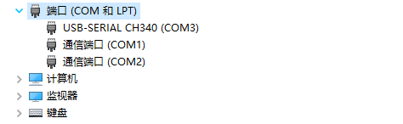

**配置文件：**

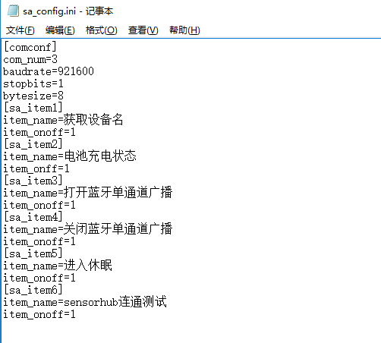

**2.2 启动工具，根据测试需求发送测试命令：**

**NA：测试中或未测试**

**OK： 手表测试命令响应成功**

**NG： 手表测试命令响应失败**

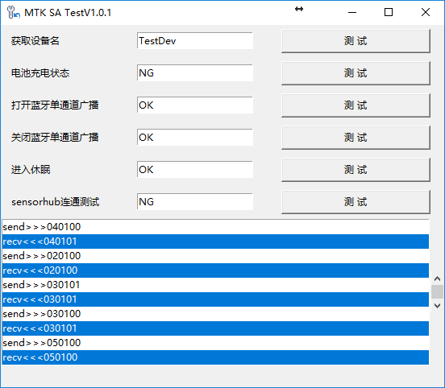

**2.3 log信息：**

**<sa_log.log>**

# 各项目特殊配置说明：

略